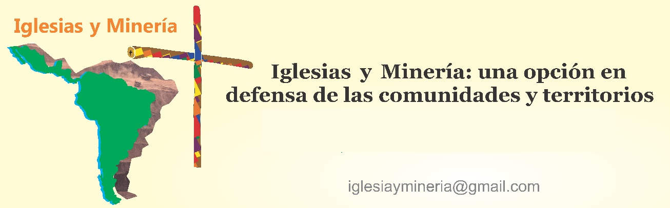

Dichiarazione del III Incontro della Rete Iglesias y Minería
Bogotá – Colombia
Settembre 2016

“Un grido per i terreni perduti; un grido per l’estrazione di ricchezze dal suolo che paradossalmente non ha prodotto ricchezza per le popolazioni locali rimaste povere; un grido di dolore in reazione alle violenze, alle minacce e alla corruzione; un grido di sdegno e di aiuto per le violazioni dei diritti umani, clamorosamente o discretamente calpestati...” (Papa Francesco all'Incontro delle comunitá colpite dalle operazioni minerarie, luglio 2015)

Noi, membri della rete Iglesias y Minería, donne e uomini di paesi dell'America e dell'Europa, nel contesto della Giornata Mondiale di Preghiera per la Casa Comune, ci siamo riuniti a Bogotá, 50 religiosi e laici, per ascoltare il grido della Madre Terra, per scambiare esperienze di resistenza e alternativa al cosiddetto “sviluppo” e per riflettere sulle sfide che si pongono ai cristiani a causa dei molteplici problemi che soffrono le comunitá colpite dalle operazioni minerarie.
Abbiamo iniziato il nostro incontro con visite alla regione di Tolima (Ibagué e Cajamarca) e Cesar (Valledupar – Cerro Largo), dove si trovano le sedi operative delle imprese Anglo Gold Ashanti e Drummond; si tratta di due dei diversi territori colombiani colpiti dall'estrazione mineraria a cielo aperto.
Dalla esperienza diretta e dalle testimonianze ascoltate abbiamo potuto constatare che gli effetti nocivi di queste grandi opere di estrazione mineraria minacciano i diritti della natura e si qualificano come un delitto contro l'umanitá.

- Ci preoccupano la crescente criminalizzazione e gli atti violenza fino all'uccisione delle persone che difendono i loro territori. E' il caso di nostra sorella Berta Cáceres, per la quale esigiamo giustizia e attraverso cui invochiamo un mondo piú giusto per le donne, protagoniste della difesa della vita e prime vittime dell'eccesso di estrazione mineraria ad opera delle grandi aziende. Siamo coscienti che difendere la Creazione, in un sistema depredatore il cui fine ultimo é il profitto e il denaro, é un'azione che implica rischi e pericolo di morte, peró ci anima il Vangelo di Gesú, l'enciclica Laudato Si' e lo spirito di lotta di molte comunitá colpite dalle conseguenze delle estrazioni minerarie.

- Esortiamo le autoritá locali elette dalla volontá popolare ad appoggiare le iniziative in difesa della vita. Constatiamo felicemente che il Consiglio Municipale di Cajamarca ed il sindaco di Ibagué considerano un impegno etico con la cittadinanza l'accompagnamento di iniziative in difesa della popolazione e della natura.

- Sollecitiamo le nostre Chiese ad assumere un impegno attivo in difesa della Casa Comune, considerandolo un elemento costitutivo dell'essere cristiani. Allertiamo le organizzazioni della societá civile e le gerarchie ecclesiali riguardo alla strategia di cooptazione promossa dalle imprese e da alcuni governi. Ci dá speranza la posizione di molti vescovi, sacerdoti, pastori e laici che ascoltano il clamore delle vittime nei loro territori; celebriamo il loro impegno con la vita.

- Appoggiamo il popolo colombiano nel suo sforzo per raggiungere la pace e porre fine definitivamente al lungo periodo di guerra interna. La pace é il cammino per continuare la costruzione di una Colombia piú giusta, equa e in armonia con la madre natura.

Con lo spirito ecumenico che ci anima, la nostra rete Iglesias y Minería riafferma l'impegno di continuare appoggiando le piccole comunitá sfrattate e travolte nei diritti piú elementari. L'esperienza ci mostra che in nessun luogo del mondo l'attivitá mineraria é un'alternativa di sviluppo sostenibile per i nostri popoli.
Bogotá, 4 settembre 2016

Red Iglesias y Minería
P. Dario Giuliano Bossi, Misioneros Combonianos, Rede Justiça nos Trilhos, Brasil
Claudia Andrea Huircan, Claretianos de la provincia San José del Sur, Argentina
Rodrigo de Castro Amédée Péret, Franciscans International, Brasil
Rosa del Valle Aráoz de Machado, Colectivo Sumai Kausay, Catamarca-Argentina
Dom André de Witte, Obispo de Ruy Barbosa, Comição de Pastoral da Terra - CNBB, Brasil
Birgit Weiler, Teóloga de Universidad Antonio Ruiz de Montoya, Perú
Monseñor Juan Carlos Barreto, Obispo de Quibdó, Colombia
Apolinar Flores Tococari, Centro de Ecología y Pueblos Andinos, Bolivia
Víctor Manuel Hirch, Vivat International, Argentina
Viviana del Carmen Vaca, Equipo Nacional de Pastoral Indígena –ENDEPA, Argentina
Stefan Reinhold, CIDSE, Holanda
Moema Marques De Miranda, Servicio Inter Franciscano de Justicia Paz y Ecología, Brasil
P. Nelson José Barrientos Chodiman, Diócesis de Copiapó, Alto del Cármen, Chile
Igor Guilherme Pereira Bastos, Movimiento Católico Mundial por el Clima, Brasil
Sandra del Carmen Ferrero, EDIPA, Hermanas de la Misericordia, Argentina
Alessandro Gallazzi, Teólogo, Asesor de la Pastoral de la Tierra, Brasil
Susanne Friess, MISEREOR, Alemania
Patrícia Generoso Thomaz Guerra, Colectivo REAJA, Conceição do Mato Dentro, MG-Brasil
Maria Angely Robles Carvajal, Iglesia Presbiteriana, Chile
César Eduardo Correa Valenzuela, Sociedad Misionera San Columbano, Chile
P. Henry Ramírez Soler cmf, Misioneros Claretianos, Colombia
Carmen Alícia Amaya Rodriguez, Comisión Inter Eclesial de Justicia y Paz, Colombia
P. Jesús Alberto Franco Giraldo, Comisión Inter Eclesial de Justicia y Paz, Colombia
Milton Fernando López Ruiz, Fastenopher, Colombia
Martha Inés Romero Medina, Pax-Christi International, Colombia
César Augusto Padilla Ormeno, Observatorio Conflictos Mineros América Latina, Chile
Alírio Cáceres, AMERINDIA, Colombia
Mauricio López, Red Eclesial Panamazónica, Ecuador
P. Gregory Kennedy S.J. CLAR – CRC, Colombia
Milton Mariano Mejia Camargo, CLAI, Ecuador
Pedro Sánchez, SIGNIS ALC, Ecuador
Vidalina Morales de Gamez, Asociación de desarrollo económico social, El Salvador
Scott Wright, Interfaith Working Group on the Extractive Industries, USA
Carlos Alarcón Novoa, Organización de derechos Humanos del Arzobispado de Guatemala
César Augusto Espinoza Muñoz, Misioneros Claretianos, Honduras
Pedro Landa Palma, Equipo de Reflexión, Investigación y Comunicación - ERIC, Honduras
Lupo Canterac Troya, Red Regional Agua, Desarrollo y Democracia, Piura-Perú
Pablo Arturo Sanchez de Francesch, GRUFIDES, Perú
Javier Rodolfo Jahncke Benavente, Red MUQUI, Perú
Dorothea Esther Winkler, Fastenopher, Suiza

